‘Welcome to the Loyal Family’
Een onderzoek naar de bevordering van klantloyaliteit bij webwinkels in kleding

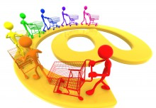

ERASMUS UNIVERSITEIT ROTTERDAM
Faculteit Economie & Bedrijfseconomie
Marketing

Supervisor: Gerhardt Havranek

Naam: Wisal Ramdhiansing
Studentnummer: 345218
E-mail: 345218wr@eur.nl
Studie: Economie & Bedrijfseconomie
Thesis: Proposal Bachelor

Inhoud
Hoofdstuk 1: Introductie 2
Probleemstelling en onderzoeksvraag 2
Relevantie onderzoek 4
Sociale relevantie 4
Wetenschappelijke relevantie 4
Doel van het onderzoek 5
Methode van het onderzoek 5
Type onderzoek 5
Beschrijving onderzoek en verkrijging van data 5
Opbouw onderzoek : Voorlopige hoofdstukken, deelvragen, en literatuurlijst 6
Voorlopige literatuurlijst 7
Verwachte planning 8
Hoofdstuk 2: Theoretische kader 9
1. Consumentengedrag en het besluitvormingsproces van de consument 9
2. De ‘Loyaliteit Loop’ en de Loyaliteitsladder 10
3. Het Loyaliteit en E-Loyaliteit model 11
Bibliografie 12

Hoofdstuk 1: Introductie

Tegenwoordig hebben veel winkels te maken met concurrentie. Het wordt voor de consument steeds moeilijker de prijs, de kwaliteit en het product van verschillende winkels te onderscheiden. Dit is een van de redenen die de consument aanzet tot het makkelijker wisselen van merk en product, van verschillende winkels. Loyaliteit is een belangrijk begrip voor veel bedrijven. Frederick Reichheld toonde in zijn boek ‘The Loyalty Effect’ aan dat wanneer een bedrijf 5 procent meer klanten weet te behouden, zijn winstgevendheid kan verhogen van 25 tot 95 procent, afhankelijk van de branche waarin het bedrijf zich bevindt (van Leeuwen, 2011).
Een goede relatie creëren en onderhouden met een klant is belangrijk voor bedrijven. Loyale klanten besteden namelijk meer dan geen loyale klanten. Naast deze hogere bestedingen is het ook goedkoper om bestaande klanten te behouden dan steeds nieuwe klanten aan te trekken. De marketingkosten die gemoeid zijn met het behoud van loyale klanten zijn relatief lager dan de marketingkosten voor het aantrekken van nieuwe klanten. Bovendien dienen loyale klanten ook als een soort informatiekanaal voor potentiële klanten. Zo kunnen zij familie en vrienden motiveren om hun aankopen bij dezelfde winkel te doen door middel van mond tot mond reclame (de Bakker, 24).

Probleemstelling en onderzoeksvraag

Niet alleen de offline retailers hebben te maken met loyaliteit, ook de online retailers hebben daarmee te maken. In de hedendaagse samenleving speelt online winkelen een steeds grotere rol. Uit een onderzoek van de Thuiswinkel Markt Monitor 2013 blijkt dat in 2013 Nederlanders € 10,6 miljard besteed hebben aan aankopen via internet. Dit is een stijging van 8,5 procent ten opzichte van de online consumentenbestedingen in 2012 (Thuiswinkel, 2014). Hiermee blijft de omzet van de online winkel markt groeien (Figuur 1).

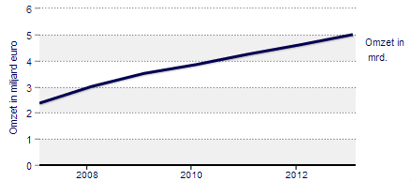

Figuur 1, (ANP, 2013)
Voor online retailers is het net zo belangrijk om klanten te binden als voor offline retailers. Met duizenden webwinkels in ons land is niet alleen het aanbod van producten en diensten groter geworden, maar ook de concurrentie.
Winkeliers moeten kijken naar meer mogelijkheden om de omzet te vergroten. Het investeren en het opbouwen van klantrelaties speelt daarbij een grote rol. Het wordt voor de online winkeliers steeds belangrijker om zijn klanten te behouden. Voor online winkeliers is het lastig om klanten aan zich te binden. Consumenten die online kopen hebben de keuze uit veel webwinkels, die dezelfde producten aanbieden. Zij kunnen met enkele muisklikken veel webwinkels vergelijken (Haank, 2012). Uit Figuur 2 blijkt dat maar 5,41 procent van de online shoppers altijd bij dezelfde webwinkels zijn producten aanschaft.
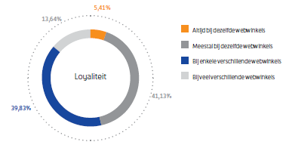

L

Figuur 2, (Aguiar, 2013)
Uit een onderzoek, uitgevoerd door Eurogroup consulting, blijkt bovendien dat er bij webwinkels in Nederland kansen liggen betreffende terugkerende klanten. 40 procent van de omzet van een gemiddelde webwinkel is afkomstig van klanten die eerder een product aangeschaft hebben, echter vormen zij maar 10 procent van het totaal aantal bezoekers. Dit geeft aan dat webwinkels zich meer focussen op het aantrekken van nieuwe klanten dan het behouden van oude klanten (Onbekend, 2013).
Loyaliteit tussen de klant en de webwinkel ontwikkelen is daarom belangrijk. Bovendien zijn Loyale klanten minder vatbaar voor promotionele activiteiten van concurrerende webwinkels en creëren zij ook reclame door de webwinkels aan te raden in hun sociale omgeving. De probleemstelling in dit onderzoek luidt als volgt:
Hoe kan de loyaliteit in online Retail bevorderd worden?

In dit onderzoek zal er gefocust worden op webwinkels in kleding. Uit de data van het Centraal Bureau voor de Statistiek blijkt dat het aantal Nederlandse webwinkels in kleding in een jaar tijd flink gegroeid is. Vorig jaar (2013) telde het CBS 4.980 webwinkels in kleding, dit jaar is het aantal gegroeid naar 5.810. Dit betreft een toename van 830 webwinkels in kleding ten opzichte van vorig jaar (Onbekend, Veel meer webwinkeliers in kleding en voeding, 2014). Door concurrentie kunnen webwinkels zich minder onderscheiden. Dit kan effect hebben op de loyaliteit van de klant. In 2014 bevinden de meeste webwinkels zich in de kledingbranche(Figuur 3). De onderzoeksvraag luidt daarom:
Hoe kan een webwinkel in kleding zijn klantloyaliteit bevorderen?
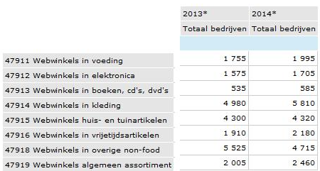
Figuur 3, (Onbekend, Veel meer webwinkeliers in kleding en voeding, 2014)

Relevantie onderzoek

Sociale relevantie

Aankopen in webwinkels zijn tegenwoordig niet meer weg te denken. Steeds meer consumenten kopen hun producten online. Niet alleen de offline Retail, maar ook de online Retail heeft te maken met de loyaliteit van de consument. Door de concurrentie tussen webwinkels en het grote aanbod van producten en diensten online, is het moeilijk om een klant duurzaam te binden. Met enkele muisklikken heeft de klant toegang tot producten en diensten van verschillende webwinkels. Uit figuur 2 blijkt dat maar 5,41 procent van de online shoppers altijd hun aankopen bij dezelfde webwinkel doet. Tevens komt in de introductie naar voren dat maar 40 procent van de omzet van een gemiddelde webwinkel afkomstig is van klanten die eerder een product aangeschaft hebben, echter vormen zij maar 10 procent van het totale aantal bezoekers. Er liggen dus kansen bij webwinkels om de omzet te vergroten door zich onder andere meer te focussen op het creëren van duurzame relaties met klanten. Het is voor webwinkels dus belangrijk te achterhalen hoe zij klanten duurzaam aan zich kunnen binden, welke factoren de loyaliteit bepalen en hoe de webwinkels de klanten kunnen motiveren om klantloyaliteit te creëren.

Wetenschappelijke relevantie

Er is veel onderzoek gedaan naar de loyaliteit van de klant, echter zijn er niet veel onderzoeken die zich richten op de klantloyaliteit in de online Retail, de kledingbranche. Veel onderzoek beperkt zich meestal tot de analyse van de samenhang tussen loyaliteit en tevredenheid (Nam, Ekinci, & Whyatt, 2011), de loyaliteitsprogramma’s en de loyaliteit op het gebied van offline Retail, zoals supermarkten (Leenheer & Bijmolt, 2008).

Doel van het onderzoek

Het doel van dit onderzoek is het verkrijgen van inzichten in het gedrag van online shoppers betreffende hun loyaliteit, welke factoren dragen bij aan de loyaliteit en de disloyaliteit van klanten tegenover de webwinkels in kleding, en hoe kunnen die webwinkels daarop inspelen. In deze tijd met hevige concurrentie is het belangrijk dat een webwinkel zich kan onderscheiden ten opzichte van de rest, en dat er een duurzame binding met de klant ontstaat resulterend in een verhoging van de omzet. Middels dit onderzoek hoop ik een aantal aanbevelingen te formuleren. Er zal worden getracht de webwinkels in kleding te voorzien van informatie die kan bijdragen aan het creëren van een duurzame relatie, loyaliteit, met de klant. Informatie zoals het meest effectieve loyaliteitsprogramma en de factoren die bijdragen aan een sterkere band tussen de klant en de webwinkel, zal geprobeerd achterhaald te worden.

Methode van het onderzoek

Type onderzoek

Door middel van desk research zal er informatie verzameld worden voor de verschillende hoofdstukken. Hierbij wordt er gebruik gemaakt van bronnen zoals websites, wetenschappelijke artikelen en boeken.

Het onderzoek dat zal worden verricht in hoofdstuk 6 is beschrijvend van aard (descriptieve onderzoek). Het is gericht op de relatie tussen de factoren die de loyaliteit vergroten/ verkleinen en de omzet van webwinkels in kleding. Er wordt onder andere onderzocht welke variabelen een significante invloed hebben op de loyaliteit van de klant met de webwinkel. Door dit te achterhalen, kan het gedrag van de consument betreffende de loyaliteit worden verklaard, waardoor eventuele aanbevelingen kunnen worden gedaan die webwinkels in kleding in staat stellen klanten duurzaam aan zich te binden.

Beschrijving onderzoek en verkrijging van data

Om de onderzoeksvraag te beantwoorden vindt er een cross sectie analyse plaats. Door middel van kwantitatief onderzoek, een enquête, wordt de mening van de consument op een bepaald moment achterhaald. Middels deze enquête wordt gekeken naar de factoren die bijdragen aan de loyaliteit van de klant met de webwinkel, en wordt er getracht een aanbeveling te formuleren over de meest effectieve vorm van een loyaliteitsprogramma. Aan de respondenten wordt een aantal stellingen voorgelegd, welke te beantwoorden zijn met een vijf punts Likert schaal. De antwoorden zijn: zeer mee oneens, oneens, neutraal, eens en zeer mee eens. Vervolgens wordt met behulp van SPSS bepaald welke variabelen met betrekking tot loyaliteit significant zijn (α = 0,05). Door voldoende variatie in de vragen zal worden geprobeerd vermoeidheid en desinteresse bij de geënquêteerden te voorkomen.
In het onderzoek zal gebruik gemaakt worden van een online enquête. Deze enquête zal middels de website www.qualtrics.com gegenereerd worden. Door de mogelijkheid de enquête online te plaatsen kan het 7 dagen per week, 24 uur per dag ingevuld worden.
Bovendien is er sprake van automatische dataverzameling en gaat er geen tijd verloren met de verzending van papieren vragenlijsten. Het is belangrijk voor de betrouwbaarheid van de data dat de respondenten enige affiniteit hebben met het online kopen van kleding. Deze doelgroep zal ik onder andere benaderen door op verschillende fora voor online kleding kopen de link te plaatsen. Alvorens de respondenten de enquête kunnen maken, zal er een korte introductie gegeven worden over het onderwerp. Het doel van het onderzoek wordt achterwege gelaten om zo te voorkomen dat de respondenten antwoorden weergeven die de onderzoeker verwacht. Er zal geen minimum op het aantal respondenten zijn omdat het niet gaat om de hoeveelheid die de enquête invult, maar om de variatie in de data.
Tot slot moet worden opgemerkt dat er aan de hand van dit onderzoek geen uitspraken kunnen worden gedaan over de gehele populatie die ervaring heeft met webwinkels. Er is gekozen om een selecte, vrij homogene groep te ondervragen, namelijk de online shoppers van kleding. Aangezien dit geen representatief beeld is van alle inwoners van Nederland, geeft dit onderzoek geen duidelijk beeld van de loyaliteit ten opzichte van de webwinkels in overige branches.

Opbouw onderzoek : Voorlopige hoofdstukken, deelvragen, en literatuurlijst

Hoofdstuk 1: Dit hoofdstuk zal bestaan uit het voorstel van de Thesis. Onder andere de introductie, de relevantie, de deelvragen en het opbouw van de thesis zullen hierin aan bod komen.
Hoofdstuk 2: Dit hoofdstuk zal het theoretische kader weergeven. Hierin komt een aantal theorieën aan bod die betrekking hebben op het onderwerp:
- Consumentengedrag en het besluitvormingsproces van de consument
- De ‘Loyaliteit Loop’ en de Loyaliteitsladder
- Het Loyaliteit en E-Loyaliteit model.
Methode van onderzoek: Desk research.

Hoofdstuk 3: In dit hoofdstuk zal er eerst een introductie gegeven worden over online Retail en wat de consumenten drijft tot het verrichten van online aankopen.
- Wat is het verschil tussen online Retail en offline Retail?
- Welke belangrijke motieven spelen een rol bij het verrichten van online aankopen
Methode van onderzoek: Desk research.

Hoofdstuk 4: Dit hoofdstuk zal het begrip loyaliteit nader toelichten.
- Wat is loyaliteit en disloyaliteit?
- Welke motieven spelen een rol bij loyaliteit en disloyaliteit?
- Welke vormen van loyaliteit zijn er?
- Wat zijn de verschillende fases van loyaliteit?
Methode van onderzoek: Desk research.
Hoofdstuk 5: Dit hoofdstuk weergeeft een analyse over hoe loyaliteit gecreëerd kan worden, en wat er gedaan kan worden om de effectiviteit van de loyaliteit tussen de klant en de webwinkel in kleding te vergroten.
- Hoe creëer je klantloyaliteit?
- Wat is een loyaliteitsprogramma?
- Welke loyaliteitsprogramma bindt de meeste klanten?
- Welke webwinkel eigenschappen stimuleren loyaliteit?
Methode van onderzoek: Desk research.

Hoofdstuk 6: Dit hoofdstuk zal een kwantitatief onderzoek bevatten, een enquête, met de daarbij behorende resultaten. In dit onderzoek zal worden onderzocht hoe loyaal de online shoppers van kleding zijn. Tevens zullen een aantal motieven achterhaald worden die de online shoppers hebben voor hun loyaliteit en disloyaliteit. Tot slot zal de effectiviteit van de loyaliteitsprogramma’s en de klantenbindingsactiviteiten onderzocht worden om zo te achterhalen welke het meest effectief is.
Methode van onderzoek: Desk research en descriptieve research.

Hoofdstuk 7: Dit hoofdstuk bevat de conclusie op de onderzoeksvraag, de aanbevelingen, en eventuele discussiepunten.

Voorlopige literatuurlijst

wetenschappelijke artikelen:
- Brand equity, Brand loyalty and Consumer satisfaction.
(Nam, Ekinci, & Whyatt, 2011
- What induces online loyalty? Online versus ofﬂine brand images.
(Kwon & Lennon, 2009)
- Customer satisfaction and loyalty in online and offline environments.
(Shankar, 2003)
- Determining customer loyalty: Review and model
(Agrawal, 2012)
Voorlopige boeken:
- Consumer behavior, door Blackwell, Miniard en Engel.
(Blackwell, Engel, & Miniard, 2005)
- Marketing Management, door Kotler en Keller.
(Kotler & Keller, 2006)

Verwachte planning

WEKEN | DATA | PLANNING
Week 1 | 28/4 – 4/5 | - Inleveren voorstel Thesis  - Theoretische Kader
Week 2 | 5/5 – 11/5 | - Enquête maken en verspreiden  - Hoofdstuk 3  - Beginnen Hoofdstuk 4
Week 3 | 12/5 – 18/5 | - Afronden Hoofdstuk 4  - Beginnen Hoofdstuk 5
Week 4 | 19/5 – 25/5 | - Afronden Hoofdstuk 5  - Beginnen hoofdstuk 6
Week 5 | 26/5 – 1/6 | - Hoofdstuk 6 ( dataverzameling en analyse)
Week 6 | 2/6 – 8/6 | - Hoofdstuk 6 afronden  - Hoofdstuk 7
Week 7 | 9/6 – 15/6 | - Hoofdstuk 7 afronden  - Afronding thesis
Week 8 | 16/6 – 22/6 | - Inleveren Thesis

Hoofdstuk 2: Theoretische kader

Dit hoofdstuk zal het theoretische kader weergeven. Hierin komen de volgende theorieën aan bod die betrekking hebben op het onderwerp:
- Consumentengedrag en het besluitvormingsproces van de consument
- De ‘Loyaliteit Loop’ en de Loyaliteitsladder
- Het Loyaliteit en E-Loyaliteit model.

1. Consumentengedrag en het besluitvormingsproces van de consument

Het consumentengedrag

Het investeren en het behouden van een goede relatie met de klant is bij veel bedrijven een actuele punt op de agenda. Het analyseren van het gedrag van de consument is belangrijk. Consumentengedrag omvat alle activiteiten die te maken hebben met de aanschaf, de consumptie, en de lozing van producten en diensten. Aanschaf van een product uit zich in activiteiten die leiden tot de aankoop en ontvangst van het product. Bij het consumeren wordt niet alleen de consumptie van het product in beschouwing genomen, maar ook waar, wanneer, hoe, en onder welke omstandigheden het product gebruikt wordt. Tot slot refereert het lozen van het product naar hoe de consumenten de producten kwijt raken, bijvoorbeeld door het laten recyclen of het doneren aan anderen (Blackwell, Engel, & Miniard, 2005).
Het bestuderen van het gedrag van consumenten is belangrijk om inzicht te verkrijgen, die de effectiviteit van een marketingbeleid kan bevorderen. Deze inzicht kan op verschillende manieren verkregen worden. Een bedrijf kan namelijk gebruik maken van verschillende onderzoeksmethoden zoals observatie, interviews en enquêtes, experimenten et cetera (Blackwell, Engel, & Miniard, 2005).
Het besluitvormingsproces van de consument
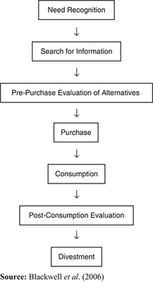
Consumentengedrag draait niet alleen om de aankoop zelf, maar omvat ook alle handelingen die ermee samengaan. Alvorens de aankoopproces in gang wordt gezet, doorloopt de consument een besluitvormingsproces. Het besluitvormingsproces van Blackwell bestaat uit 7 fasen( Figuur 8).

Figuur 8, (Blackwell, Engel, & Miniard, 2005) (uitwerking van de 7 fasen zal plaatsvinden in de Thesis)

2. De ‘Loyaliteit Loop’ en de Loyaliteitsladder

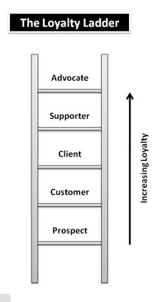

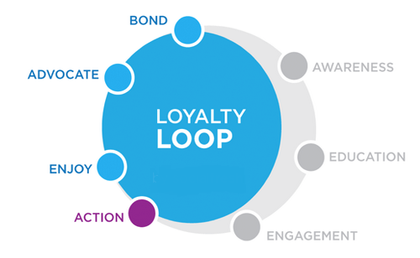

Figuur 4, (Keath, 2011) Figuur 5, (Mutyala, 2010)

De Loyaliteit Loop
(uitwerking zal plaatsvinden in de Thesis)
De loyaliteitsladder
De loyaliteitsladder(Figuur 5) bestaat uit een vijftal treden die begint met een lage mate van loyaliteit en eindigt met een hoge mate van loyaliteit. De eerste trede wordt gevormd door de ‘Prospect’. Prospects zijn potentiele klanten die nog geen contact hebben gehad met een verkopende partij(winkel). Wanneer er wel sprake is geweest van contact met de verkopende partij die geleid heeft tot een aankoop, bevindt de klant zich op de tweede trede en wordt hij een ‘Customer’. Mocht de customer herhalingsaankopen doen, klimt hij naar de volgende trede en is er sprake van een ‘Client’. De laatste twee treden, Supporter en Advocate, zijn de treden met een hoge mate van loyaliteit. De klant wordt een ‘supporter’ wanneer de binding tussen de klant en de verkopende partij hechter wordt, en wanneer de klant reclame maakt door middel van bijvoorbeeld mond tot mond reclame. De laatste trede is die van de ‘advocate’. Deze trede houdt in dat de klant de organisatie steunt zowel in goede als in slechte tijden (Hanley, 2008).

3. Het Loyaliteit en E-Loyaliteit model
( beide modellen zullen uitgewerkt worden in de Thesis)
Het loyaliteit model

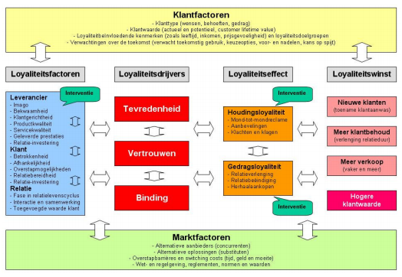

Figuur 6, (leeuwen, 2011)

Het E-Loyaliteit model

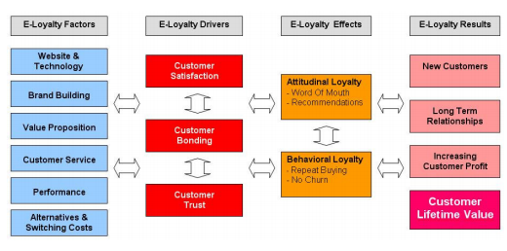

Figuur 7, (leeuwen, 2011)

Bibliografie
Agrawal, R. (2012, Oktober). Determining customer loyalty: Review and model. Opgeroepen op April 2014, 2014, van www.web.b.ebscohost.com: http://web.b.ebscohost.com/ehost/pdfviewer/pdfviewer?sid=c4782b9d-7c3e-443f-84dd-6d0484ecb7a3%40sessionmgr112&vid=2&hid=125
Aguiar, M. C. (2013). Een andere kijk op online ondernemen. Opgeroepen op April 26, 2014, van www.postnl.n: http://www.postnl.nl/zakelijk/Images/E-Commerce-behoeftenonderzoek-2013-2_tcm210-669982.pdf
ANP. (2013, September 16). Nederlanders kopen opnieuw meer online. Opgeroepen op April 26, 2014, van www.nugeld.nl: http://www.nugeld.nl/portemonnee/3576366/nederlanders-kopen-opnieuw-meer-online.html
Blackwell, R., Engel, J., & Miniard, p. (2005). Consumer Behavior. Thomson.
de Bakker, S. (24, Juni 2013). Echt loyaal gedrag vanuit attitudes bestaat niet. Opgeroepen op April 26, 2014, van http://www.marketingtribune.nl/: http://www.marketingtribune.nl/content/weblog/2013/06/echt-loyaal-gedrag-vanuit-attitudes-bestaat-niet/index.xml?__xsl=cms-print.xsl
Haank, A. (2012, Mei). Loyaliteit in een online winkellandschap . Opgeroepen op April 26, 2014, van www.uva.nl: http://dare.uva.nl/document/446825
Hanley, S. (2008, Oktober). The Effectiveness of Relationship . Opgeroepen op April 27, 2014, van www.ccsenet.org: http://www.ccsenet.org/journal/index.php/ijbm/article/viewFile/1091/1051?origin=publicationDetail
Keath, J. (2011, Juni 14). How to create loyalty without customers. Opgeroepen op April 27, 2014, van www.socialfresh.com: http://socialfresh.com/how-to-create-loyalty-without-customers/
Kotler, P., & Keller, K. L. (2006). Marketing Management. US: Pearson.
Kwon, W.-S., & Lennon, S. (2009). What induces online loyalty? Online versus ofﬂine brand images. Opgeroepen op April 27, 2014, van www.ac.els-cdn.com: http://ac.els-cdn.com/S0148296308001719/1-s2.0-S0148296308001719-main.pdf?_tid=41f6e798-ce20-11e3-8a28-00000aab0f6c&acdnat=1398612549_982a31ec23a0cc764ea531f898eb58d0
Leenheer, J., & Bijmolt, T. (2008). Which retailers adopt a loyalty program? An empirical study. Opgeroepen op April 27, 2014, van www.ac.els-cdn.com: http://ac.els-cdn.com/S0969698907000859/1-s2.0-S0969698907000859-main.pdf?_tid=f5d97aac-ce1e-11e3-9183-00000aacb360&acdnat=1398611992_0f988151f8d3d6489b6f9dc2353d822d
leeuwen, S. (2011, Augustus). Klantloyaliteit in de 21e eeuw. Opgeroepen op April 27, 2014, van www.hetmarketingwiel.nl: http://www.hetmarketingwiel.nl/dynamic/media/63/files/E-book_Klantloyaliteit_in_de_21e_eeuw.pdf
Mutyala, S. (2010, April 23). The loyalty ladder a sideways look. Opgeroepen op April 27, 2014, van www.eightleaves.com: http://www.eightleaves.com/2010/04/the-loyalty-ladder-a-sideways-look
Nam, J., Ekinci, Y., & Whyatt, G. (2011, januari 15). BRAND EQUITY, BRAND LOYALTY AND CONSUMER SATISFACTION. Opgeroepen op April 27, 2014, van www.ac.els-cdn.com: http://ac.els-cdn.com/S0160738311000211/1-s2.0-S0160738311000211-main.pdf?_tid=752fd804-ce20-11e3-853a-00000aacb35d&acdnat=1398612635_da30b11dff30d753491b11d7416b5117
Onbekend. (2013, Oktober 4). Terugkerende klanten grote kans voor webwinkels. Opgeroepen op April 26, 2014, van www.webgenerator.nl: http://www.webgenerator.nl/webshop-nieuws/terugkerende-klanten-grote-kans-voor-webwinkels.html
Onbekend. (2014, April 17). Veel meer webwinkeliers in kleding en voeding. Opgeroepen op April 26, 2014, van www.twinklemagazine.nl: http://www.twinklemagazine.nl/nieuws/2014/04/veel-meer-webwinkeliers-in-kleding-en-voeding/index.xml
Onbekend. (2014, April 17). Veel meer webwinkeliers in kleding en voeding. Opgeroepen op April 26, 2014, van www.twinklemagazine.nl: http://www.twinklemagazine.nl/nieuws/2014/04/veel-meer-webwinkeliers-in-kleding-en-voeding/index.xml
Shankar, V. (2003). Customer satisfaction and loyalty in online and offline environments. Opgeroepen op April 27, 2014, van www.ac.els-cdn.com: http://ac.els-cdn.com/S0167811603000168/1-s2.0-S0167811603000168-main.pdf?_tid=0eed4c3e-ce20-11e3-81d3-00000aab0f01&acdnat=1398612463_f742c207e652257cfaf31764acc77a4b
Thuiswinkel. (2014, Maart 25). www.thuiswinkel.org. Opgeroepen op April 26, 2014, van Online bestedingen groeien met 8,5% naar € 10,6 miljard: http://www.thuiswinkel.org/nieuws/online-bestedingen-groeien-met-85-naar-106-miljard
van Leeuwen, S. (2011, Augustus). Klantloyaliteit in de 21ste eeuw. Opgeroepen op April 26, 2014, van www.hetmarketingwiel.nl: http://www.hetmarketingwiel.nl/dynamic/media/63/files/E-book_Klantloyaliteit_in_de_21e_eeuw.pdf.

